2ª PRÁCTICA DE TOMCAT


FERNANDO ZAMORA RICO
2º DAW DESPLIEGUE DE APLICACIONES
Primero accedemos en la terminal a este directorio:
Después deberemos hacer un apt update y después el siguiente comando para instalar el comando nano
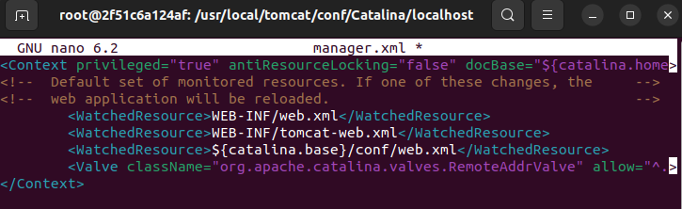
Después en el directorio crearemos el archivo manager.xml con el comando nano manager.xml y le escribimos lo siguiente

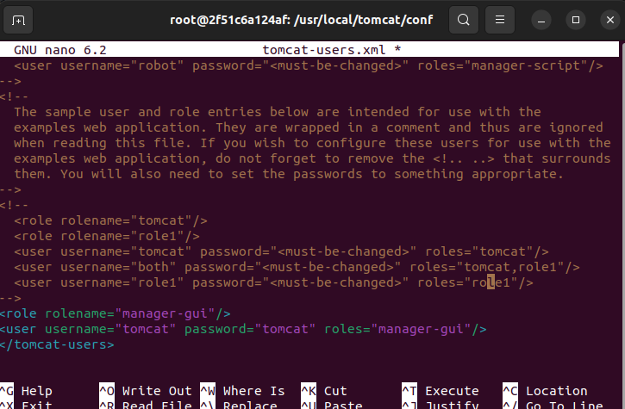
Por último vamos al directorio tomcat/conf y accedemos al archivo tomcat-user.xml y añadimos las dos últimas lineas de la siguiente imagen

Ahora en el localhost:8888, pulsaremos sobre el siguiente botón
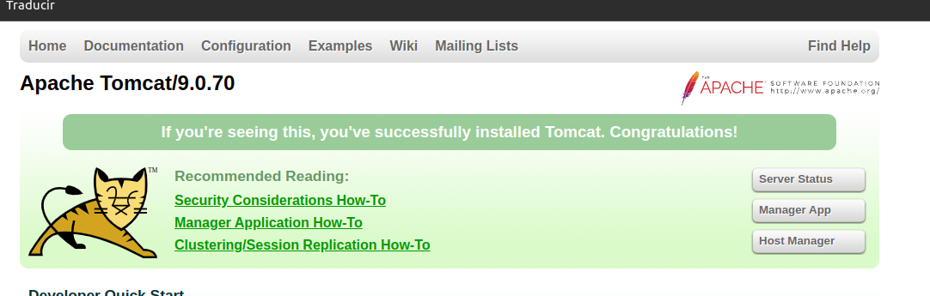
Y nos saldrá lo siguiente:
